Рабочий лист занятия
Тема «В.А. Гиляровский – король репортёров»

Что объединяет данные фотографии?
И. Репин «Запорожцы» Барельеф памятника В. Гиляровский
Н.В. Гоголю в Москве
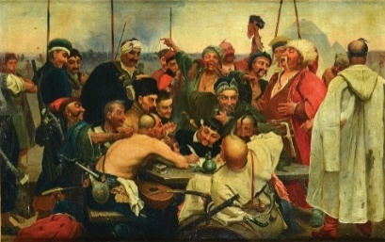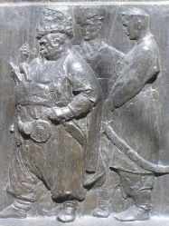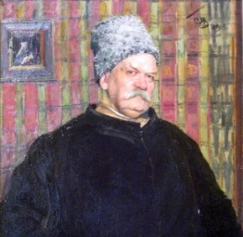

«Мои скитания». Страницы личной жизни Гиляровского, связанные с Рыбинском
Событие | Пример из текста

Синквейн
- Крючник
- ____________________________________________________
- ____________________________________________________
- ____________________________________________________
- ____________________________________________________

Рефлексия «Три М»
М ____________________________________________________________________________
М ____________________________________________________________________________
М ____________________________________________________________________________

